HRVATSKI JEZIK NEKAD I SAD

1. Napiši poruku prijatelju u kojoj mu daješ upute kako da stigne do tvoje kuće. Uporabi ponuđene nazive i napiši ih točno.
ULICA KNEZA DOMAGOJA, MATOŠEV PROLAZ, GORNJI GRAD, VUKOVARSKA CESTA, TRG REPUBLIKE HRVATSKE, RADIĆEVA ULICA
________________________________________________________________________
________________________________________________________________________
________________________________________________________________________
________________________________________________________________________
________________________________________________________________________

2. Ispravi netočno napisane nazive u rečenicama tako što ćeš ih napisati pravilno.
a) Kupajući se u krapinskim toplicama upoznao sam dječaka koji živi u naselju Krapinske toplice.
___________________________________________________________________________
b) Učenici su obišli Lonjsko Polje, selo Ćigoć i ostatke Sisačke utvrde.
___________________________________________________________________________
c) Prolazeći Mažuranićevom Ulicom došao sam do trga kneza Trpimira.
___________________________________________________________________________

3. Dopuni tablicu nazivima iz mjesta ili okolice mjesta u kojemu živiš.
NAJPOZNATIJA ULICA | SREDIŠNJI TRG | RIJEKA/JEZERO | NASELJE/ČETVRT
ŽUPANIJA | ZEMLJOPISNO PODRUČJE | MOJA ULICA | PARK

4. Kojim su narječjem i govorom napisani stihovi pjesama?
Lipe li su mlade Kaštelanke,
lipe li su, rojena, mlade Kaštelanke!

Mamica su štrukle pekli,
meni nisu nikaj rekli

Kriči, kriči tiček na suhem drvetu
Kaj je tebi, a moj tiček, kaj si tak žaloben?

Na tamburi žica puče,
a u Šokca srce tuče!

5. Na slijepom zemljovidu Hrvatske različitim bojama označi prostore triju hrvatskih narječja.
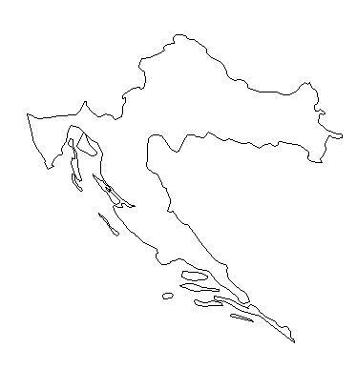

6. Ucrtaj u lentu vremena kronološkim slijedom spomenike početaka hrvatske pismenosti.
Poljički statut, Krstionica kneza Višeslava, Bašćanska ploča, Misal po zakonu rimskoga dvora, Šibenska molitva, Vinodolski zakon

500. god.
1000. god.
1500. god.

